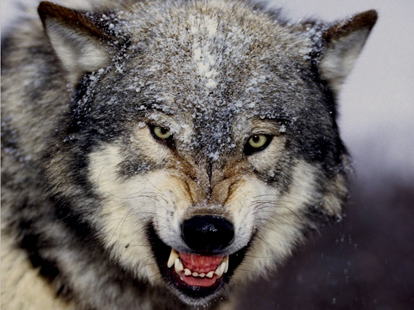

Pfotenabdrücke von Wölfen. Große und kleine.
Der Förster Helge John und der Naturfilmer Sebastian Körner haben sie entdeckt - auf einem Bundeswehr-Übungsplatz in Niedersachsen. Das ist erstaunlich.
Es bedeutet nämlich, dass die Wölfe gewandert sind.
Zuletzt waren sie in Sachsen unterwegs, also etwa 500 Kilometer entfernt. Dort ist vor einiger Zeit ein Wolfspaar aus Polen eingewandert. Es hat Welpen bekommen. Die haben später sich weiter vermehrt.
Und jetzt ist eine ganze Wolfsfamilie in Niedersachsen aufgetaucht. Sie wurden mit versteckten Kameras, so genannten Fotofallen, gefilmt. In Niedersachsen gibt es viel Wild - also genug zu fressen für die Wölfe. Der Förster ist begeistert.
Die Wölfe sind für Menschen ungefährlich, sagen Fachleute. Sie sind ziemlich scheu.

der Abdruck= de afdruk/ die Abdrücke= de afdrukken
De boswachter
Het oefenterrein van het leger
vebazingwekkend
wandern= rondtrekken/ gewandert= rondgetrokken
Het laatste
einwandern=immigreren/ eingewandert=geïmmigreerd
later
Vermehren= vermeerderen/vermenigvuldigen
enthousiast
betrekkelijk
schuw

